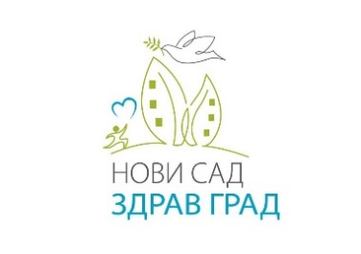
Програм едукације
„Како да град постане здрав град? Принципи и методологија Европске мреже здравих градова“
Место: Средња школа ШОСО „Милан Петровић”, Бате Бркића бб (Ново Насеље), Нови Сад
Време: 9.30 – 14.15 часова
Време | Програм
09.30 – 10.00 | Регистрација учесника
10.00 – 10.15 | Свечано отварање
10.15 – 10.35 | Принципи здравих градова  Доц. др Оља Нићифоровић Шурковић, специјалиста социјалне медицине
10.40 – 11.00 | Представљање Здравственог профила Града Новог Сада  Доц. др Снежана Укропина, специјалиста социјалне медицине
11.00 – 11.30 | Пауза
11.30 – 11.45 | Зашто је здравље мултисекторска тема? Детерминанте здравља  Проф. др Ержебет Ач Николић
11.45 – 12.15 | Животна средина и здравље у граду  Доц. др Сања Бијеловић, специјалиста хигијене и хумане екологије
12.15 – 12.45 | Како планирамо, како живимо и у ком правцу идемо? Планирање саобраћаја и јавних простора у Новом Саду и квалитет живота грађана  Др Владимир Мркајић, научни радник
12.45 – 13.15 | Урбано планирање кроз партиципацију локалне заједнице  Владимир Савчић, архитекта
13.15 – 13.45 | Друго лице заједнице: социјално у приступима менталном здрављу  Милица Лазић, психолог
13.45 – 14.15 | Укључивање заједнице у процес стварања здравог насеља: активности удружења Ново културно насеље  Чланови удружења Ново културно насеље
Као пратећи програм едукације биће приказани дечији ликовни и литерарни радови настали у оквиру конкурса „ Нови Сад по мојој мери“, као и фотографије грађана на тему „Оно што доприноси и оно што умањује квалитет живота у Новом Саду“.

